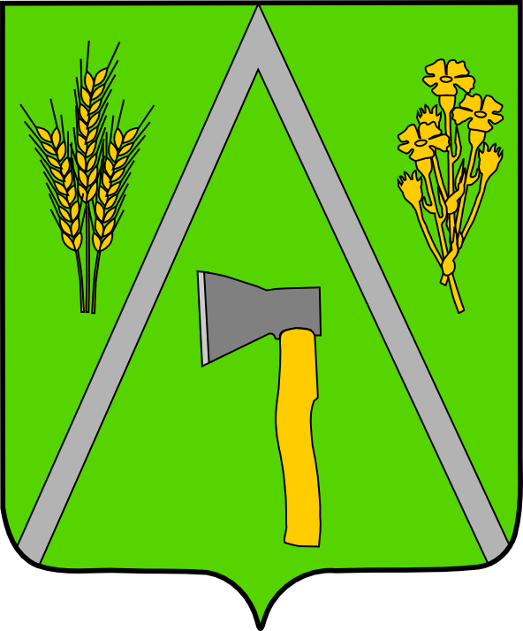

АДМИНИСТРАЦИЯ БАЛТИНСКОГО СЕЛЬСОВЕТА
МОШКОВСКОГО РАЙОНА НОВОСИБИРСКОЙ ОБЛАСТИ

ПОСТАНОВЛЕНИЕ

от 04.04.2016 № 16

О признании утратившим силу постановления от 15.12.2015 № 167
«Об утверждении Порядка оформления плановых (рейдовых) заданий и их содержания и Порядка оформления результатов плановых (рейдовых) осмотров, обследований земельных участков при осуществлении муниципального земельного контроля на территории Балтинского сельсовета Мошковского района Новосибирской области»

В соответствии с пунктом 20 части 1 статьи 14 Федерального Закона от 06.10.2003 № 131-ФЗ «Об общих принципах организации местного самоуправления в Российской Федерации»,
ПОСТАНОВЛЯЮ:
1. Постановление от 15.12.2015 № 167 «Об утверждении Порядка оформления плановых (рейдовых) заданий и их содержания и Порядка оформления результатов плановых (рейдовых) осмотров, обследований земельных участков при осуществлении муниципального земельного контроля на территории Балтинского сельсовета Мошковского района Новосибирской области» признать утратившим силу.
2. Контроль за исполнением постановления оставляю за собой.

Глава Балтинского сельсовета
Мошковского района
Новосибирской области В.И. Шинделов

